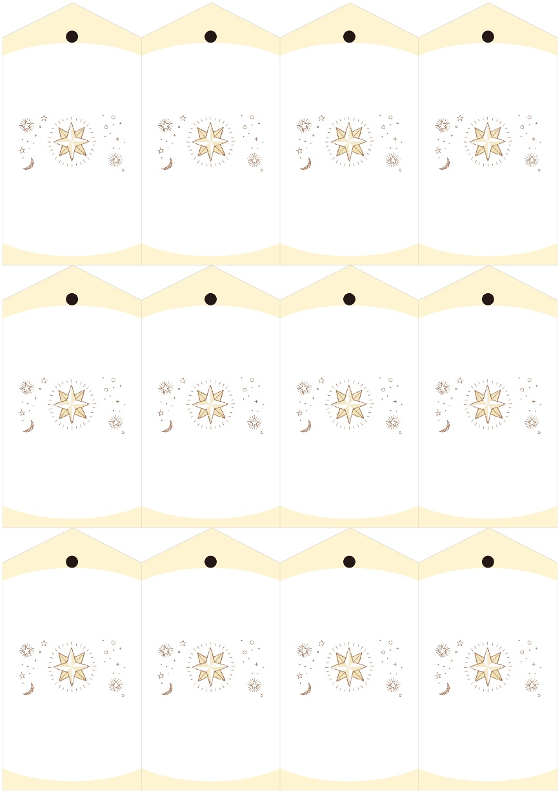
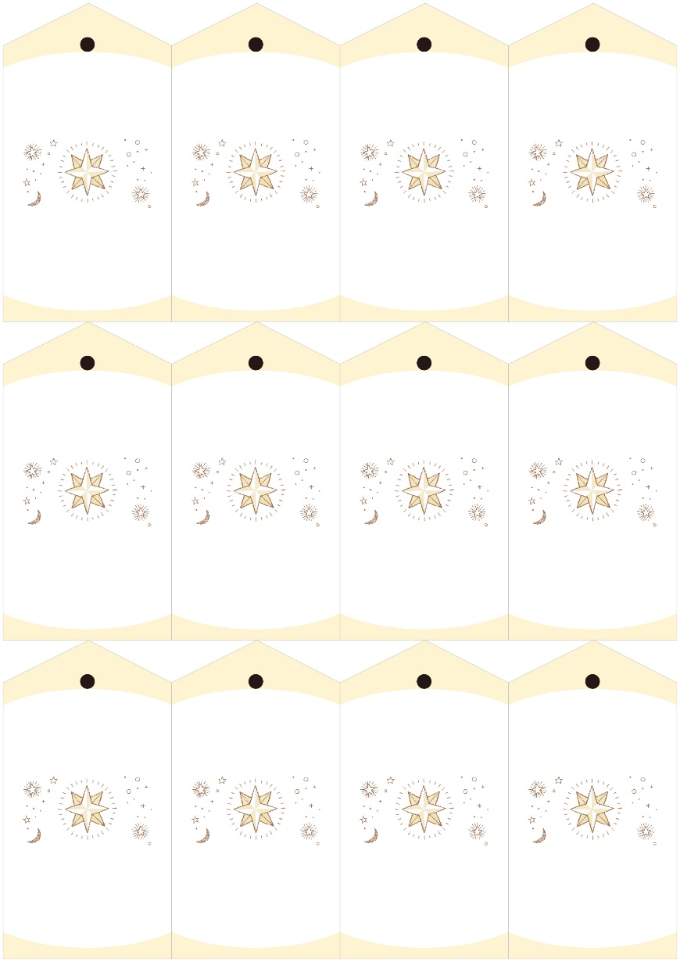

これからも末永く
お付き合いくださいますよう
お願いいたします
Nathu & Rei
2055.3.2
これからも末永く
お付き合いくださいますよう
お願いいたします
Nathu & Rei
2055.3.2
これからも末永く
お付き合いくださいますよう
お願いいたします
Nathu & Rei
2055.3.2
これからも末永く
お付き合いくださいますよう
お願いいたします
Nathu & Rei
2055.3.2
これからも末永く
お付き合いくださいますよう
お願いいたします
Nathu & Rei
2055.3.2
これからも末永く
お付き合いくださいますよう
お願いいたします
Nathu & Rei
2055.3.2
これからも末永く
お付き合いくださいますよう
お願いいたします
Nathu & Rei
2055.3.2
これからも末永く
お付き合いくださいますよう
お願いいたします
Nathu & Rei
2055.3.2
これからも末永く
お付き合いくださいますよう
お願いいたします
Nathu & Rei
2055.3.2
これからも末永く
お付き合いくださいますよう
お願いいたします
Nathu & Rei
2055.3.2
これからも末永く
お付き合いくださいますよう
お願いいたします
Nathu & Rei
2055.3.2
これからも末永く
お付き合いくださいますよう
お願いいたします
Nathu & Rei
2055.3.2
これからも末永く
お付き合いくださいますよう
お願いいたします
Nathu & Rei
2055.3.2
これからも末永く
お付き合いくださいますよう
お願いいたします
Nathu & Rei
2055.3.2
これからも末永く
お付き合いくださいますよう
お願いいたします
Nathu & Rei
2055.3.2
これからも末永く
お付き合いくださいますよう
お願いいたします
Nathu & Rei
2055.3.2
これからも末永く
お付き合いくださいますよう
お願いいたします
Nathu & Rei
2055.3.2
これからも末永く
お付き合いくださいますよう
お願いいたします
Nathu & Rei
2055.3.2
これからも末永く
お付き合いくださいますよう
お願いいたします
Nathu & Rei
2055.3.2
これからも末永く
お付き合いくださいますよう
お願いいたします
Nathu & Rei
2055.3.2
これからも末永く
お付き合いくださいますよう
お願いいたします
Nathu & Rei
2055.3.2
これからも末永く
お付き合いくださいますよう
お願いいたします
Nathu & Rei
2055.3.2
これからも末永く
お付き合いくださいますよう
お願いいたします
Nathu & Rei
2055.3.2
これからも末永く
お付き合いくださいますよう
お願いいたします
Nathu & Rei
2055.3.2

